**1. Variables**

int trans_old = 0; // 직전에 움직였던 x좌표를 저장함

double amount[3] = { 0,0,0 }; // x, y, z 축으로 움직임을 정해줌

bool rotateOn = false; // ‘r’로 인해 rotate 상태인지 표시

double rotx = 0; // rotate 할 때 x축

double roty = 0; // rotate 할 때 y축

double rotz = 0; // rotate 할 때 z축

**2. Functions**

Rotate일 경우 *glutIdleFunc(idle);* 에 사용하기 위한 *idle* 함수. Cow의 matrix를 (rotx, roty, rotz)를 축으로 5도만큼 rotate 한다. 이때 matrix의 계산은 *MODELVIEW_Matrix*를 Identity matrix로 바꾼 후 Cow matrix를 곱하고 Rotate matrix를 곱한 후, 이 결과를 다시 *Cow matrix*에 저장해준다.

void idle() {

glPushMatrix();

glLoadIdentity();

glMultMatrixd(cow2wld.matrix());

glRotated(5, rotx, roty, rotz);

glGetDoublev(GL_MODELVIEW_MATRIX, cow2wld.matrix());

glPopMatrix();

glutPostRedisplay();

}

**3. onMouseDrag**

*Idle()* 함수와 비슷하게 cow matrix에 translation 연산을 해주었다. 이때 *trans_old* 변수는 직전의 x좌표이다. 따라서 현재 좌표 x와 이전 좌표 trans_old의 차를 이용해 움직이는 정도를 정하였다. amount[0], amount[1], amount[2] 는 각각 x, y, z축 중 어느 곳으로 움직일지에 대한 정보가 담겨있다.

glPushMatrix();

glLoadIdentity();

glMultMatrixd(cow2wld.matrix());

glTranslated(amount[0] * (x - trans_old), amount[1] * (x - trans_old), amount[2] * (x - trans_old));

glGetDoublev(GL_MODELVIEW_MATRIX, cow2wld.matrix());

glPopMatrix();

trans_old = x;

**4. onKeyPress**

‘r’을 누를 때 toggle 되도록 먼저 *rotateOn* 의 state를 바꿔준다. ON일 경우 arbitrary line으로 rotate 해야하므로, *rand()* 함수를 사용해 random하게 xyz축을 정해준다. 그 후 *glutIdleFunc(idle);* 을 실행하여 *idle()* 함수를 callback 한다. 다시 ‘r’을 눌렀을 경우 callback을 멈추기 위해 *glutIdleFunc(NULL);* 을 실행한다.

if ((key == 'r') && (rotateOn == false)) {

rotateOn = true;

printf("rotate on\n");

rotx = std::rand();

roty = std::rand();

rotz = std::rand();

glutIdleFunc(idle);

}

else if ((key == 'r') && (rotateOn == true)) {

rotateOn = false;

printf("rotate off\n");

glutIdleFunc(NULL);

}

x, y, x 을 눌렀을 경우 각각의 축으로 소가 움직여야 한다. 이때 onMouseDrag()에서 cow에 대한 translation을 실행하는데, 움직이는 크기가 amount array의 각 element에 움직인 거리를 곱하여 계산된다. 따라서 amount[0]은 x축, amount[1]은 y축, amount[2]은 z축으로 정하였고, 각 축의 버튼이 눌릴 때 그를 제외한 다른 element는 0으로 setting 되고 해당하는 축은 적당한 크기를 정하여 0.02로 setting 하였다.

if (key == 'x') {

amount[0] = 0.02;

amount[1] = 0.0;

amount[2] = 0.0;

}

if (key == 'y') {

amount[0] = 0.0;

amount[1] = 0.02;

amount[2] = 0.0;

}

if (key == 'z') {

amount[0] = 0.0;

amount[1] = 0.0;

amount[2] = 0.02;

}

**실행 사진**

* 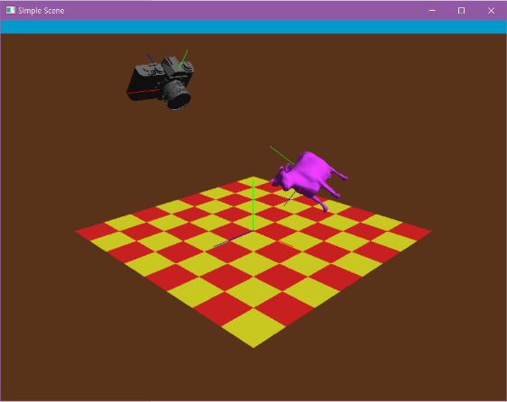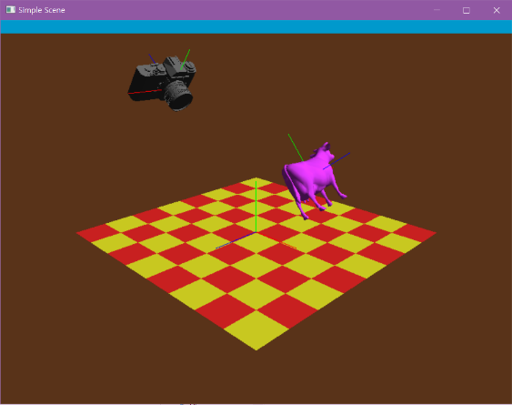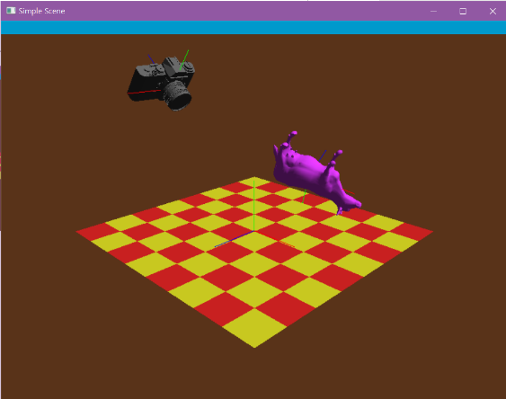Spinning cow with arbitrary line

Spin-1 Spin-2 Spin-3

* 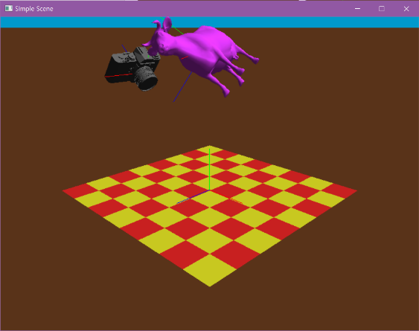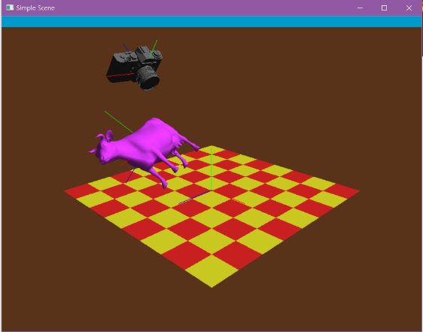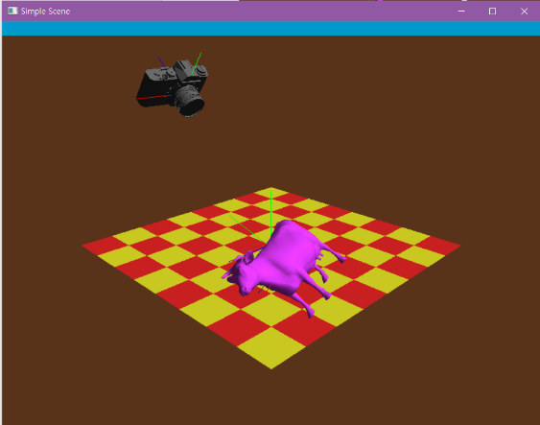Cow translated with x, y, z axis (at Spin-3)

X-axis Y-axis Z-axis